Встреча трех поколений
(сценарий внеклассного мероприятия, посвященного Дню вывода советских войск из Афганистана)
Кл. рук. Ермак Е.Ю., 8б класс

Цели:
1. воспитание чувства долга перед Родиной;
2. воспитание патриотического чувства, ответственности перед участниками войн.
Оборудование : диск А. Климука «Помяните меня», газета «Афганистан – тревожные 80 – е», слайдовая презентация «Афганистан. Фоторепортаж».

Ход мероприятия:
Ведущий. Здравствуйте, уважаемые гости. Мы рады приветствовать Вас в нашей школе, рады, что вы пришли к нам. Сегодня вся страна будет отмечать День Защитника Отечества. И мы от всей души поздравляем наших гостей с Днем Защитника Отечества. Желаем Вам бодрости духа и крепкого здоровья.
1 чтец. Защитник Отечества!
Это гордо и свято.
Защитник Отечества!
Это вечный солдат.
Защитник Отечества
Из жизни твоей взято.
Помнит вечно тебя
И забытыми тебя не считать.
Ведущий . Человечество навсегда сохранит своей памяти образ солдата, воина – освободителя, который воевал для того, чтобы на земле наступил мир, и принес этот мир многим народам. Тема войн всегда трагична. Война – это невозвратимые потери, гибель людей, человеческое горе.
Но война была… 22 июня 1941 года. Германия напала на Советский Союз. И началось великое сражение советского народа за свою Родину .
Воины знали, что идут сражаться за землю, политую кровью предков, что в их жилах течет кровь тех, кто не отдал и пяди родной земли.
Путь к победе был долог и труден 1418 дней войны. И каждый из них – это кровь и смерть, боль и горечь утрат, безмерные страдания людей, беспримерное мужество и доблесть народа, радость больших и малых побед.
Прошли годы… Но в мире опять неспокойно и в разных концах планеты возникают «горячие точки». И опять оживают багровые отблески недавних пожарищ, воют и грохочут смертоносные снаряды, слышатся крики ужаса и бессильные стоны и переворачивает душу детский плач. И над всем этим растерзанным и развороченным горем фигура матери солдата.
2 чтец:
Жизнь не прожить без черных дней,
Но в час беды и в час бессилья.
Вы не кляните матерей
За то, что вас они родили.
Им не дано предугадать
Все, что детей их ждет на свете
Но всякая на свете мать
Желает только счастья детям.
И ни одна на свете мать,
Какими б ни были мы с вами,
Нам, детям, не желала стать
Ни жертвами, ни палачами.
Пусть многое не привелось
Им обрести самим когда-то,
Они мечтали, чтоб жилось
Их детям вольно и богато.
И если это не сбылось,
Кто- кто, а мать не виновата.
Поэтому и в черный час,
Когда нам путь тернист и труден,
Клясть матерей своих не будем
За то, что породили нас.

Ведущий . Одной из трагических страниц нашей истории стала война в Афганистане. Афганская война оказалась в два раза длиннее, чем Великая Отечественная. Война в Афганистане длилась девять лет, один месяц и девятнадцать дней. Через Афганистан прошло более полумиллиона воинов нашей армии. Общие потери нашей страны в этой войне официально составили 14453 человека. Пропали без вести и были захвачены в плен 330 человек. Война в Афганистане, как любая война -это трагедия человечества, а для нашего народа эта война вдвойне трагична, потому что велась на территории другого государства, в непривычных природно-климатических условиях. Участие во внутреннем вооруженном конфликте в Афганистане было наиболее длительным и крупным применением наших войск за пределами Советского Союза.
Шла война. А война не знает пощады. И чтобы не нервировать матерей, многие сыновья писали им, уезжая в Афганистан, что направляются служить в Германскую Демократическую Республику. А родители, читая письма из Потсдама, Лейпцига, сердцем чувствовали - что-то не так. Неспокойно на сердце. Болит оно, тревожится, стонет. И понимали, куда уехали их сыновья, мужья, что на самом деле скрывается за номером полевой почты. Вечностью стали для матерей, жен, детей эти годы, а некоторые из них так и не дождались своих сыновей, мужей с чужой земли...
Война в горах, в чужих незнакомых горах, которые не помогают, а предают каждым скользким выступом, каждым поворотом тропы, пустым разреженным воздухом, нещадно палящим солнцем. Где взять силы выдержать это? Советские генералы, офицеры, солдаты выдержали. Низкий поклон тем, кто в нечеловеческих условиях находил в себе силы оставаться человеком. Однако, если говорить о выполнении нашими воинами своего служебного долга, то он был исполнен с достоинством и честью подавляющим большинством из них. Наши солдаты и офицеры предпринимали все меры по стабилизации военно-политической обстановки в Афганистане. Гибли, но выполняли поставленные задачи.
Для близких и родных тех, кто погиб или был искалечен телом и душой, война не закончилась с выводом войск 15 февраля 1989 года. Она остается кровоточащей раной, которую даже время излечить не в состоянии.
Афганская война уходит в историю, но память о наших воинах, павших в бою, должна быть вечно с нами.
Ведущий . Мальчишек вырывали из обыкновенной жизни: училище, школа, танцплощадка, музыка – и бросали в ад, грязь. Восемнадцатилетних мальчиков, десятиклассников, которым можно было внушить все.
Сегодня на этом празднике присутствует участник боевых действий в Афганистане и Чечне, воин – интернационалист Пихтелев Петр Владимирович . (Выступление Пихтелева П..)
(Песня «Славянские души»).

Ведущий 2. А события в Чечне?… сколько горя принесла эта война матерям, потерявшим своих сыновей. Правители приходят и уходят. Но кто вернет матери сына, погибшего в мирное время. Сердце матери, ласковые, не знающие устали материнские руки – это символ всего самого дорогого, что есть у нас на земле.
Чтец 3. Внимая ужасам войны,
При каждой новой жертве боя,
Мне жаль не друга, не жены,
Мне жаль не самого героя.
Увы! Утешится жена,
И друга лучший друг забудет;
Но где – то есть душа одна –
Она до гроба помнить будет!
Средь лицемерных наших дел.
И всякой пошлости и прозы
Один я в мире подсмотрел
Святые, искренние слезы –
То слезы бедных матерей!
Им не забыть своих детей,
Погибших на кровавой ниве,
Как не поднять плакучей иве
Своих поникнувших ветвей.

Ведущий. Сегодня на нашем празднике присутствует участник боевых действий в Чечне Ермак Андрей Эдуардович.
( Выступление Ермак А.Э.)
(Песня «Под Грозным»)
Чтец 4. Помните!
Через века, через года!
Помните!
О тех, кто уже не придет никогда.
Не плачьте, в горле сдержите стоны.
Горькие стоны!
Памяти павших будьте достойны.
Вечно достойны.
Люди! Покуда сердца стучат
Помните!
Какою ценою завоевано счастье
Пожалуйста, помните!
Ведущий Вечная память всем, кто погиб Великой Отечественной, Афганской и Чеченской войнах.
Почтим их минутой молчания.
(Минута молчания).
Ведущий 1. Памяти павших посвящается песня «Помяните меня.».
Ведущий 2. Праздник, посвященный Дню Защитника Отечества подошел к концу. Спасибо за внимание.

Конец формы

Муниципальное общеобразовательное учреждение
общеобразовательная школа № 18

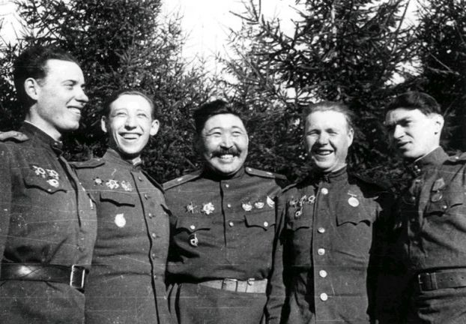

Сценарий внеклассного мероприятия

«Встреча трех поколений»
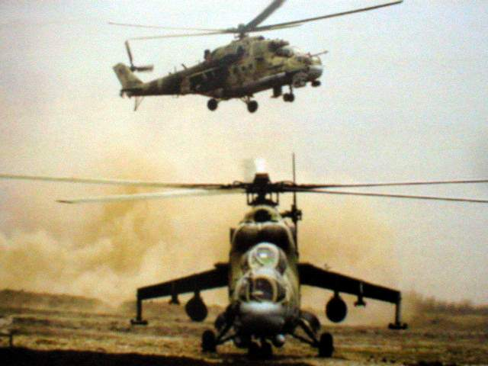

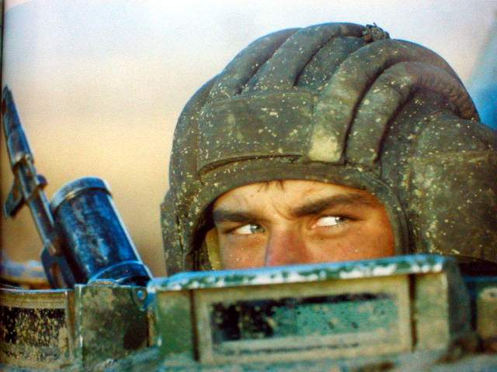

Дата проведения: 15 .02.2008 г.
Ответственный за проведение мероприятия:
Ермак Е.Ю. –классный руководитель 6 класса «В»

Тамбов, 2008

